锐捷睿易健身房解决方案

锐捷网络股份有限公司

版权所有 侵权必究

2020-06

一、项目背景

伴随着收入的提升，越来越多的人关注身体的健康，不少人尤其是学生和年轻白领会选择健身房作为运动场所。而智能化建设也变成了健身房口碑一个非常重要的点，如果运动期间手机上的各种APP以及智能穿戴不能连接网络，给客人的运动体验将会非常不好。

二、XX健身房网络建设需求

本次XXX健身房网络整体建设的需求大致可以分为如下几点：

2.1 健身区场景需求：
因为不少的健身房，尤其是高端健身房，都开在商场内部，运营商的4G网络经常没有办法做到很好的覆盖，所以在健身房的公共器材区域，基础无线网络部署是必不可少的，否则客人使用APP记录运动、拍摄短视频或者观看视频教程都会异常卡顿。

高端健身房的不少健身器材如跑步机都会有液晶显示，或在器材前都会有一台电视可供客人投屏使用，但是发现使用人数一多就会出现视频卡顿或者无法连接网络的情况。

2.2 办公场景需求：

在办公时很多资源都需要访问互联网进行下载，但经常出现一个网页打开半天的情况，严重影响工作效率。

老师在日常办公时，因为使用U盘或互联网下载，电脑都存在感染ARP病毒的可能，导致网络中部分电脑无法正常上网甚至整网瘫痪。

前台办理会员注册的时候经常要扫码关注公众号或付款，如果前台无线效果不好也会严重影响顾客在前期的健身房选择。

三、XX健身房网络建设方案
面对健身房对网络的需求，要想建造一个高稳定、快速、易操作管理和方便使用的网络，需要从网络的根本组成及影响这些诉求的因素出发，逐一周详考虑才能解决根本问题。
经过深入分析，以下五个方面是影响健身房网络诉求的主要因素，即：
1）网络架构及规划
2）网络出口设计
3）开放公共网络设计
4）设备网设计
5）网络运维设计
锐捷睿易健身房网络解决方案将从以上五个方面来满足网络的需求。

3.1 网络架构及规划

3.1.1 整网拓扑设计

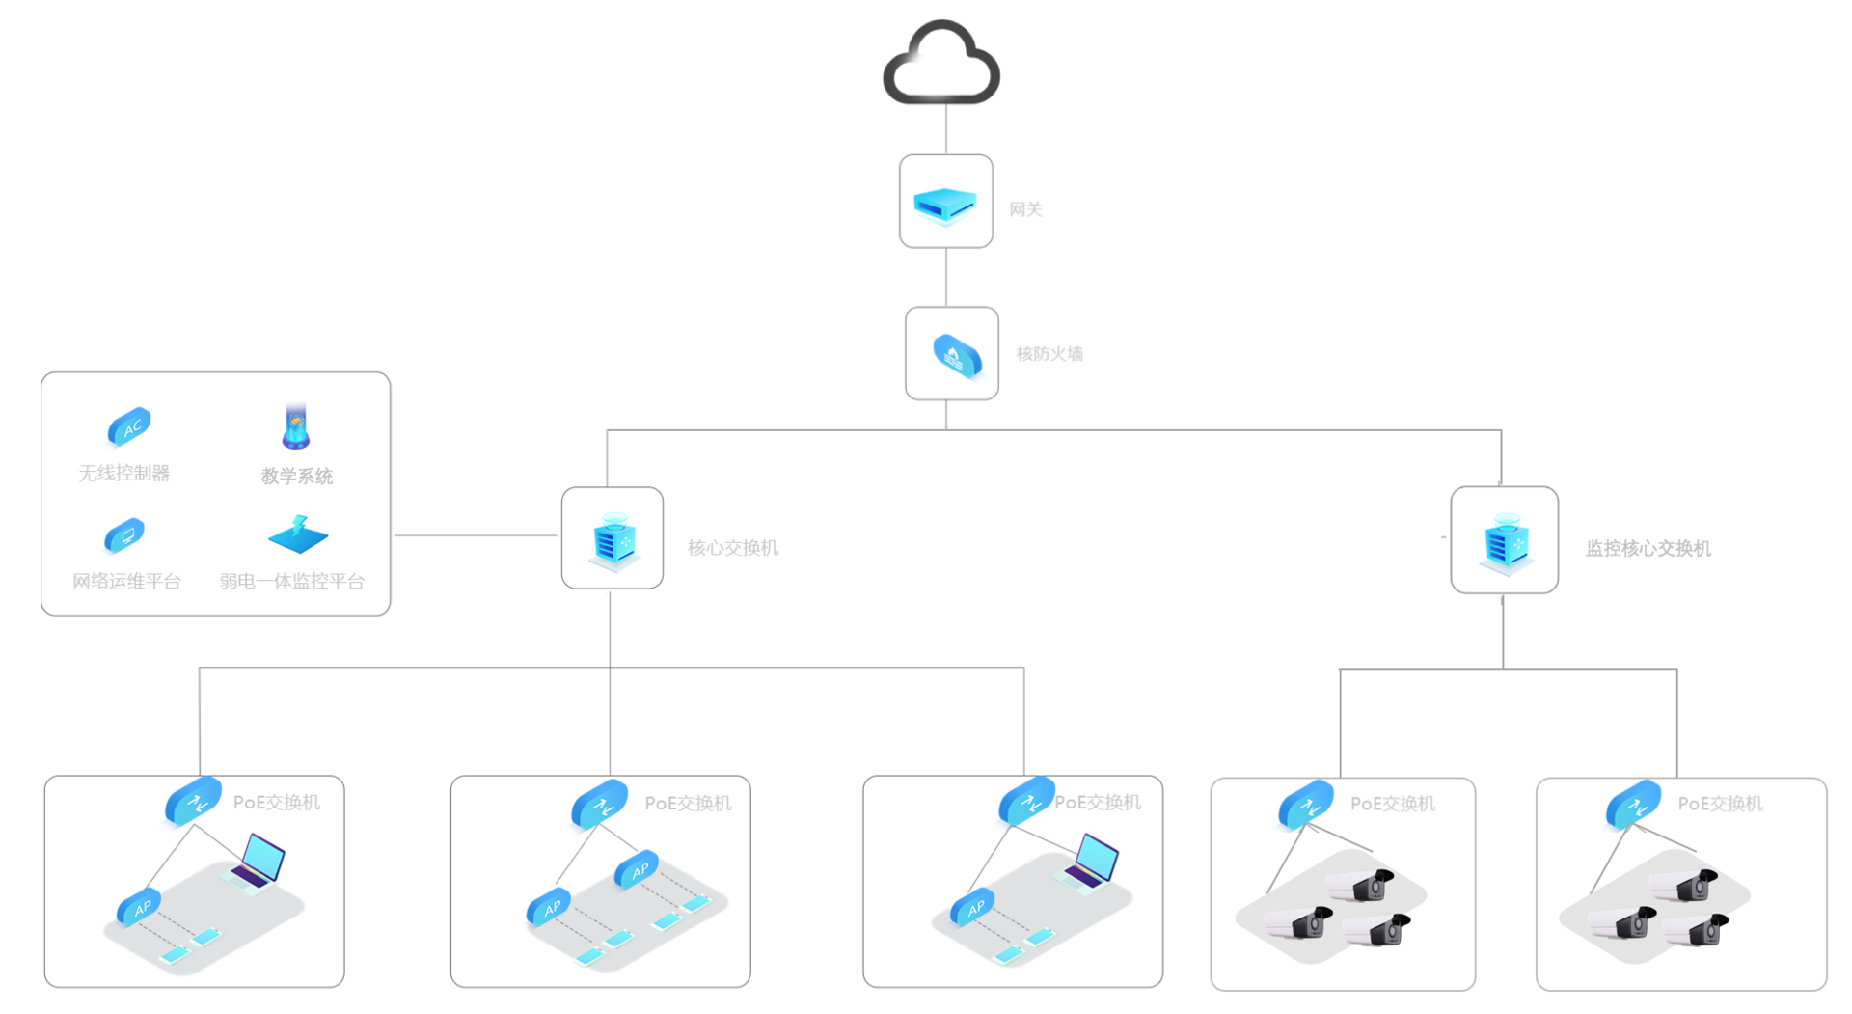
（示例拓扑，项目中以实际拓扑为准）

3.1.2网络规划
XX健身房网络承载了所有业务系统的运行，为了保证各系统之间的安全同时方便管理维护，整体建设会划分为两套网段，针对于不同应用场景会规划设计不同的业务网段进行区分。

3.2网络出口设计
网关设备是所有网络内网、外网的分界线，承载着网络中所有的上网数据传输，如果网关信稳定性不佳很可能会影响到员工办公效率和会员上网体验；同时，出口设备也要具备网络安全防护、上网用户准出的作用，避免电脑设备受到蠕虫、勒索等病毒的攻击。所以睿易提供的出口设计包含了一下几点：

3.2.1 出口的高速稳定设计
锐捷RG-NBR6系列网关可以承载从500M到高达2.5G不等的并发外网带宽，同时拥有多外网口设计，支持运营商网络多线路接入，保证办公、健身期间网络畅通。
该系列采用三级流控和弹性带宽智能设计，在业务繁忙时，保证关键业务，如投屏、视频课程拥有足够的带宽，并且可以根据不同的应用业务安排优先级，优先并快速的传输关键业务数据。
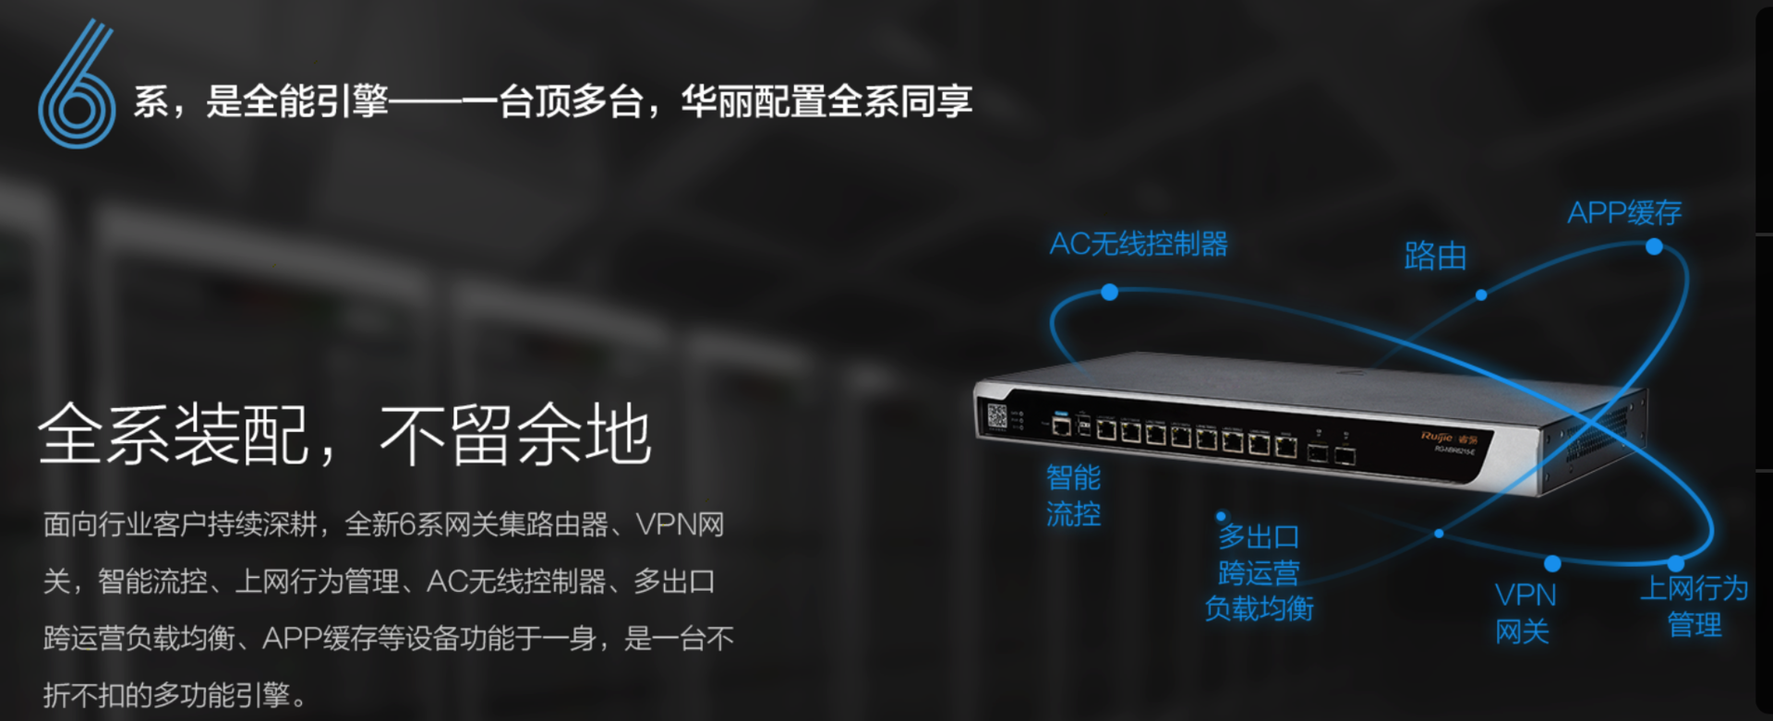
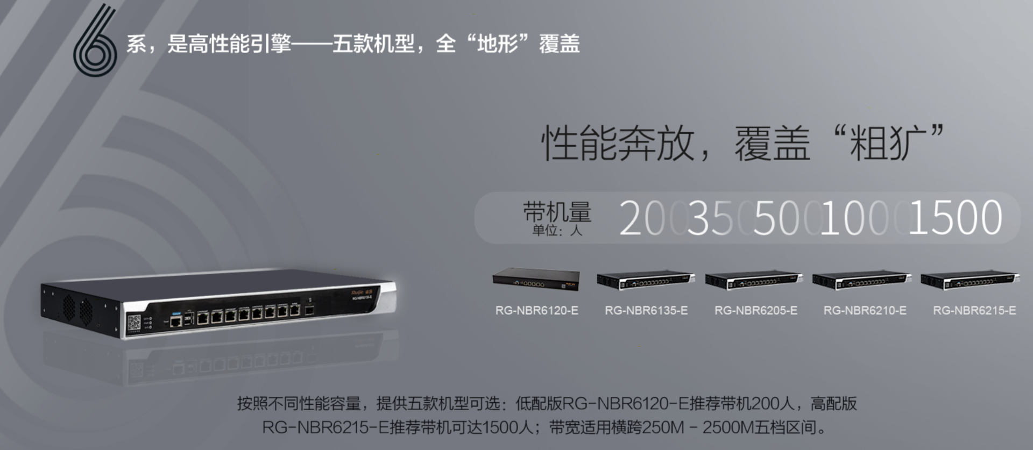

3.2.2 网络环境的绿色健康设计
睿易RG-NBR6系列网关具有强大的行为管理功能，内置的URL和应用库可以对多达2500种不同的应用进行一一的甄别，高效准确的对上网期间的网页、应用进行管控，从切断黄、赌、毒信息，为绿色上网文明上网奠定基础。同时还具备了行为审计功能，可以将网络用户上网期间访问的网站、游戏进行记录，甚至可以对微博、百度贴吧的发言进行记载留存，加强了公共场所上网管控力度，同时也能满足公安部85号令和151号令对非经营性场所上网日志存储180天的要求。
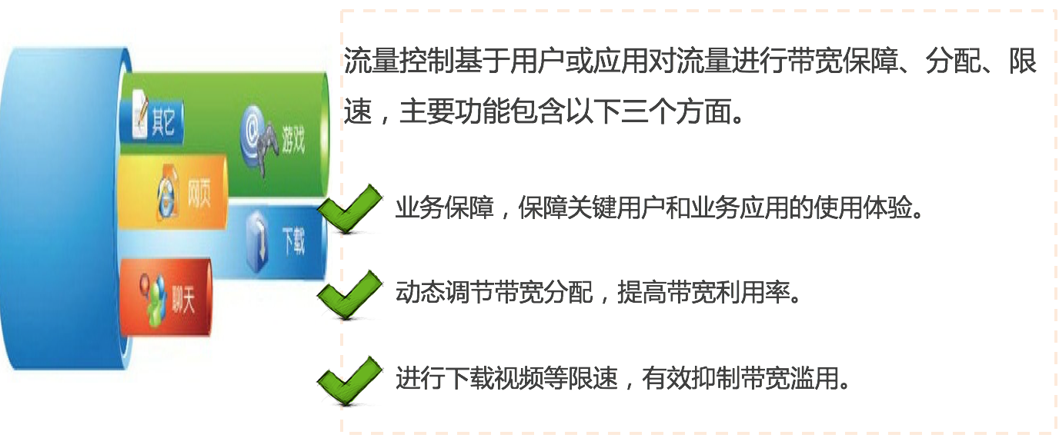

3.3办公网设计
网络运行的可靠性来源于基础有线网络的稳定性和安全性，只有预先架设好安全的稳定的有线网络，各项业务才能在此基础上运行。

3.3.1 网络硬件设计
多媒体化、信息化的进程对网络传输性能提出了更高的要求，百兆的有线网络已经不能满足常规的使用需求，所以XX健身房的有线采用全网千兆设计。核心采用RG-NBS57系列三层交换机，接入交换全部采用RG-NBS31及32系列产品，在提供高速率传输的同时解决了网段划分、环路、私接小路由所带来的的网络问题。
前台和员工办公室场景，可以采用入墙部署方式。可以使用RG-RAP1200（E）替换原有有线接线板，部署在室内的RG-RAP1200（E），可以保证办公室内无线覆盖。可以动态调节RG-RAP1200（E）的信号强度，避免信号间干扰。同时，每台AP还可以提供3个千兆网口，方便扩容连接有线设备。
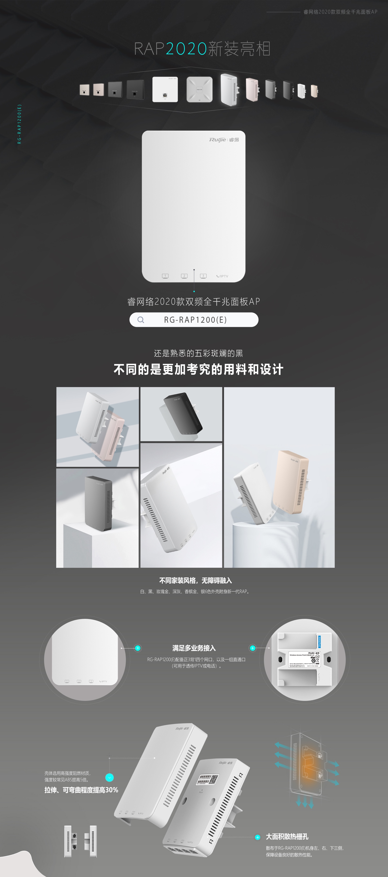

对于公共器材区等宽敞区域，无线上网人数相对较多，空间大，可以采用穿透力和覆盖范围
广的RG-RAP2200（E）实现无线覆盖，减少AP的使用，从而避免同频干扰所导致的用户无法上网的问题。 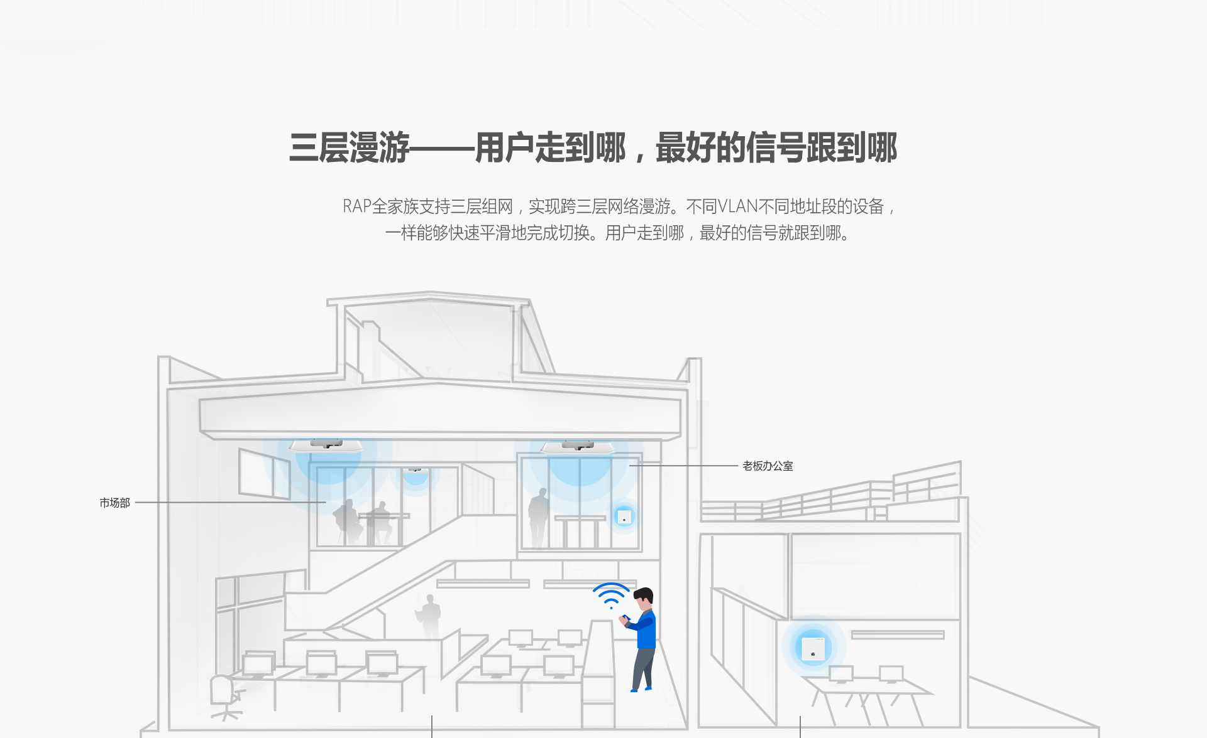
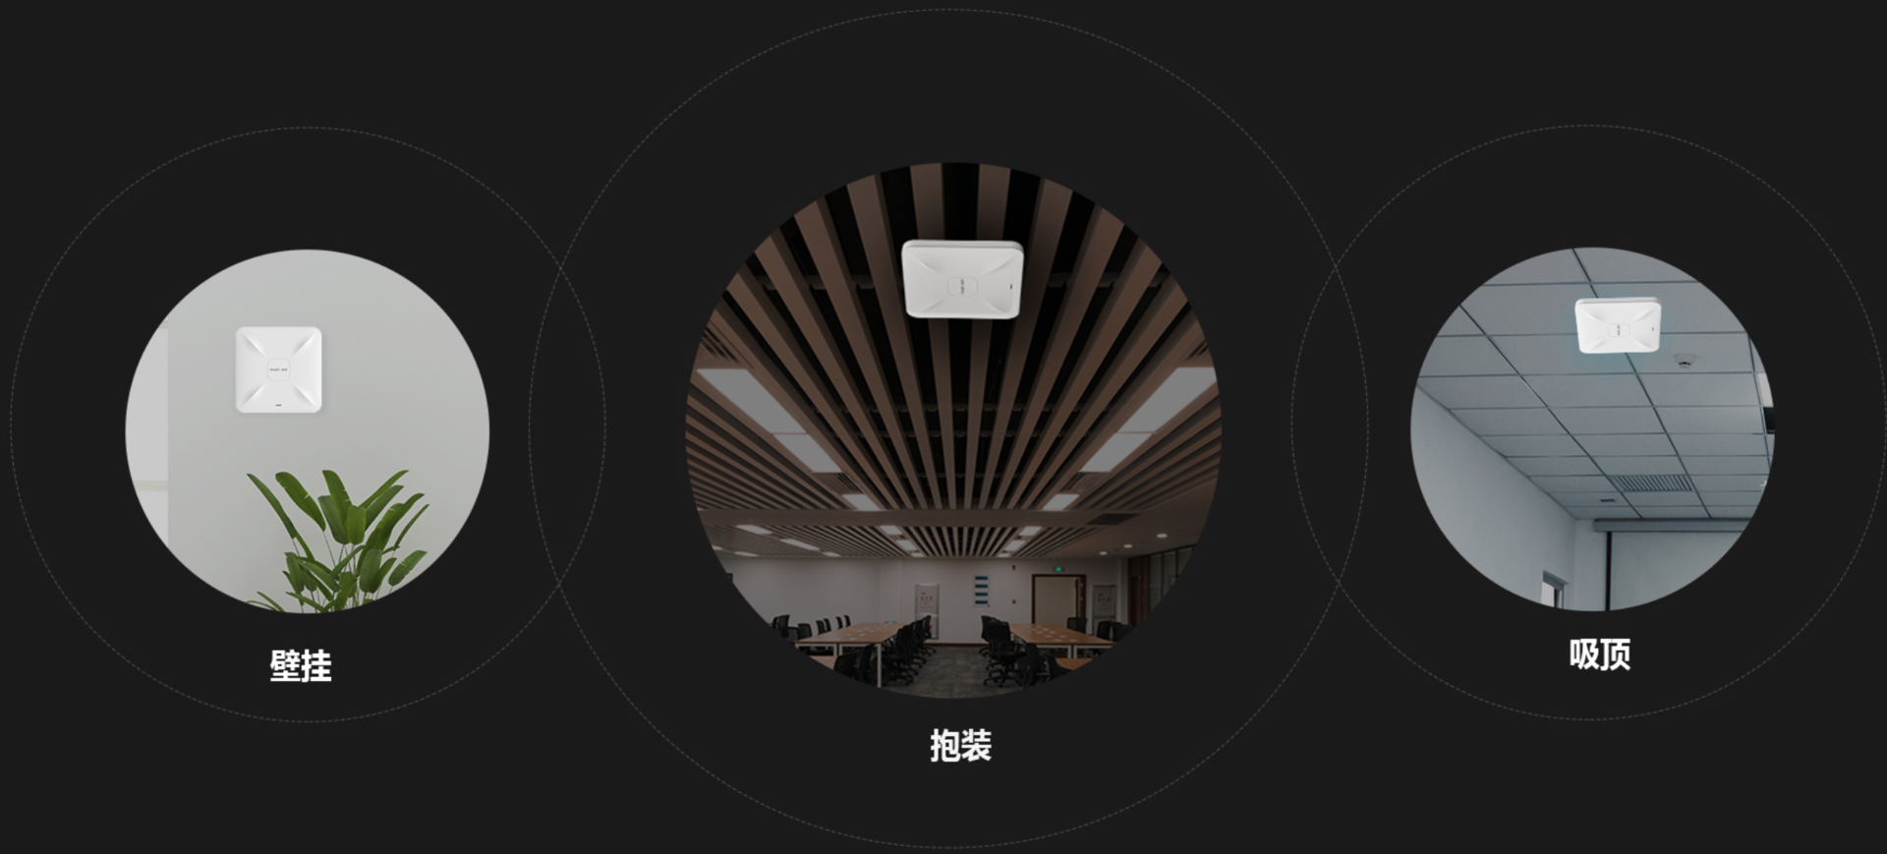

3.3.2有线网络接入规范化
有些员工，由于无线网络信号不佳，就自行安装无线路由器，导致有线网络用户可能获得错
误的IP地址，而出现业务中断。睿易健身房方案中将接入交换机开启DHCP SNOOPING功能，屏蔽非法DHCP服务器，保证获得正确的IP地址。

3.3.3 有线网络抗攻击能力
另外，网络攻击的出现愈发频繁，一方面，来自外部环境；另一方面，来自上网用户。所
以，为了确保整网在遭受攻击的情况下下，尽可能的不中断网络，可以在核心交换机上开启CPP（CPU保护策略）来保护整个网络的正常运行。

3.3.4 网络的认证设计
很多的健身房都会有自己的公众号，或者品牌的公众号，在如今自媒体吸粉成本高涨的年代如何让公众号快速吸粉，保证二次营销效果是很多商业场景的难题。
睿易无线方案支持多种认证方式，包括微信扫码认证和短信认证，可以按需选择客户关注公众号联网或输入手机号联网。通过这种方式可以快速掌握到店客户信息，并为公众号或短信二次营销收集受众信息。

3.3.5 全新云打印方案设计
打印是工日常办公的高频动作，但打印中常遇到安装打印机驱动找不到驱动、跨网段打印不
了、只能用优盘拷贝文件到共用的打印机排队打印等一系列摩擦，我们为了解决这个摩擦提供了全线的云打印方案，我们利用EG/NBR的安全隧道将打印机连接到诺客云MACC，然后使用诺客云上预置的打印机驱动库完成与打印机的对接，用户在浏览器中打开云打印页面即可进行打印操作。
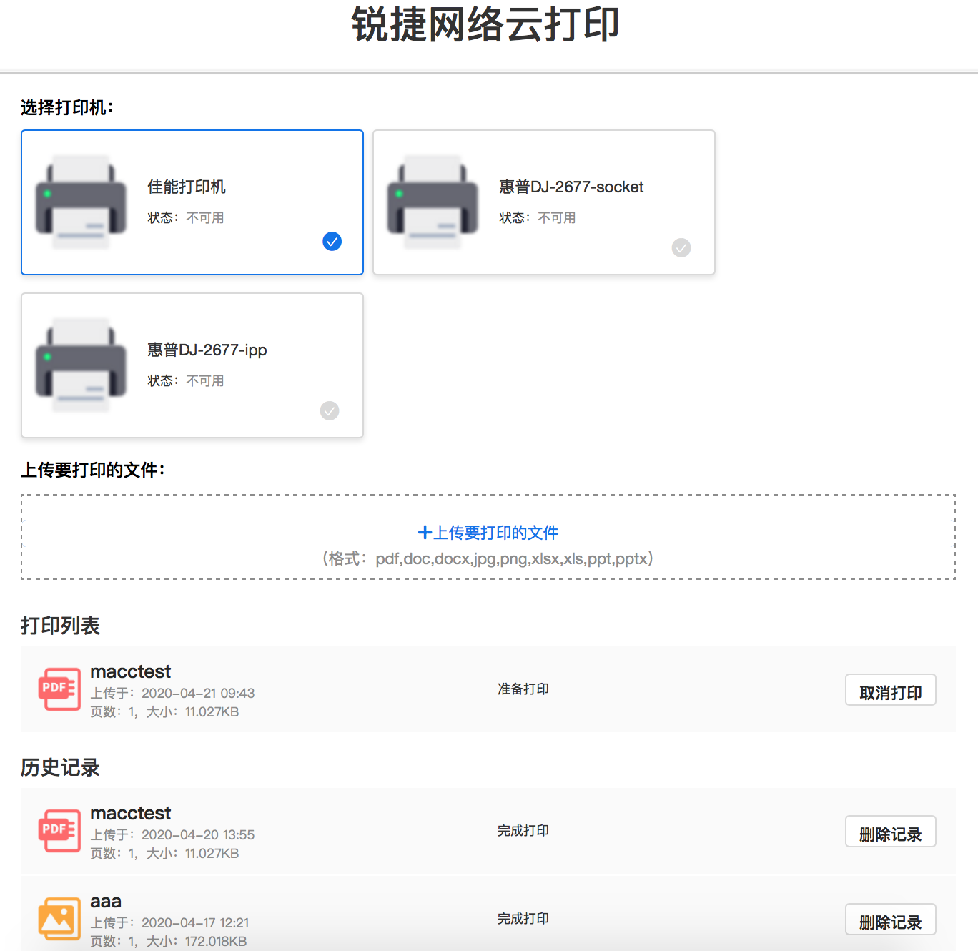
通部署过云打印方案，客户不用新采购打印机，就可以获得如下收益：
①支持跨网段使用打印机
②支持跨互联网远程使用打印机
③支持手机使用打印机
④支持全员共享打印机

3.4网络运维设计
运维一直是网络建设以及后期维护过程中一个异常重要的环节，同时也是一个难度较大的部分。网络的运维人员往往需要通过长期的学习才能掌握复杂的设备操作命令，并且当故障出现时需要花费大量的时间和精力用来寻找故障的根源和产生节点。所以一个统一的，交互界面友好的不需要复杂命令学习的运维管理平台，乃至于一个综合的监控平台对整体运维来说异常重要。
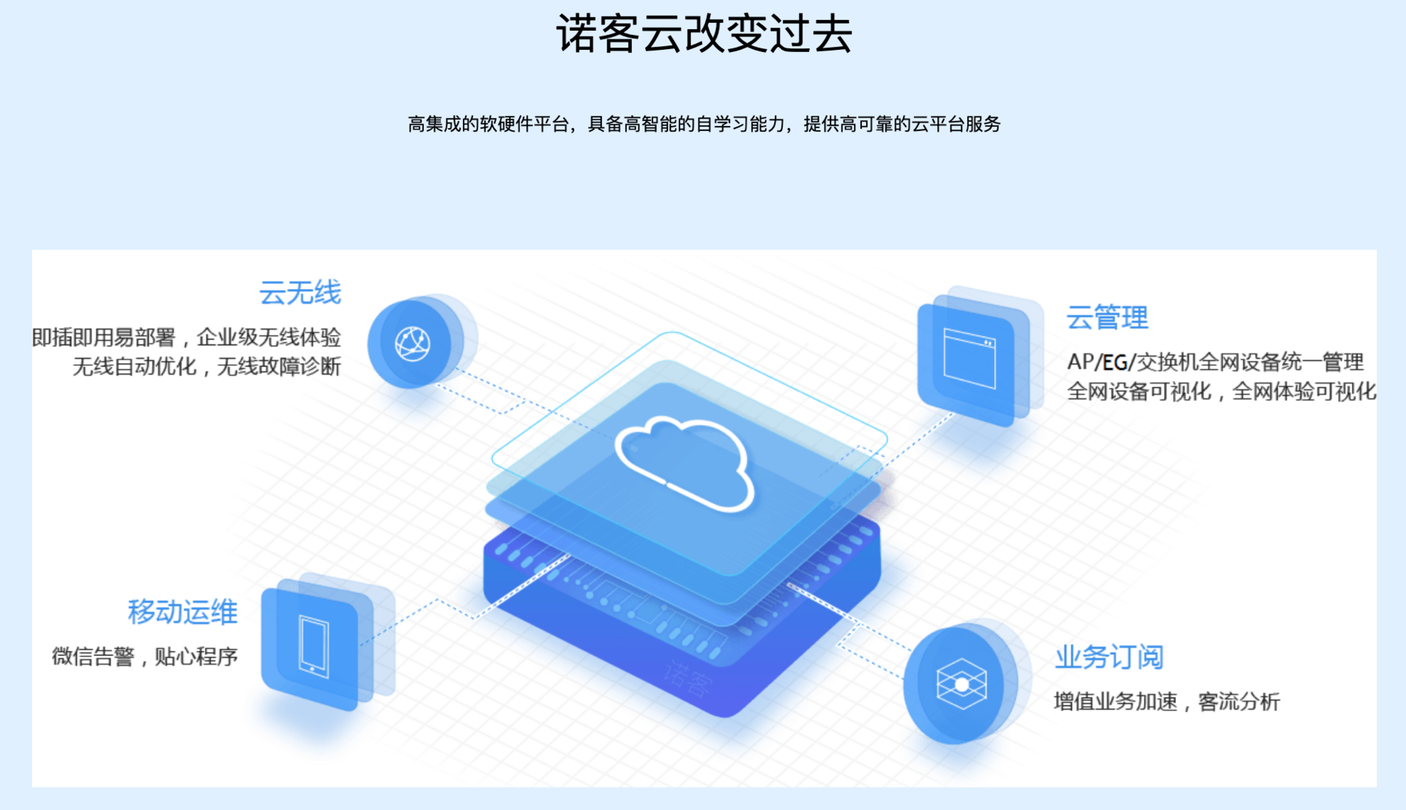

3.5.1 云平台运维设计
针对于这种场景睿易设计了睿易云运维平台及睿易APP，通过云平台的绑定，可以实时的显示网络的设备在线情况、线路连接状态、在线用户数等众多网络信息，帮助运维人员掌握网络的情况快速的定位故障。
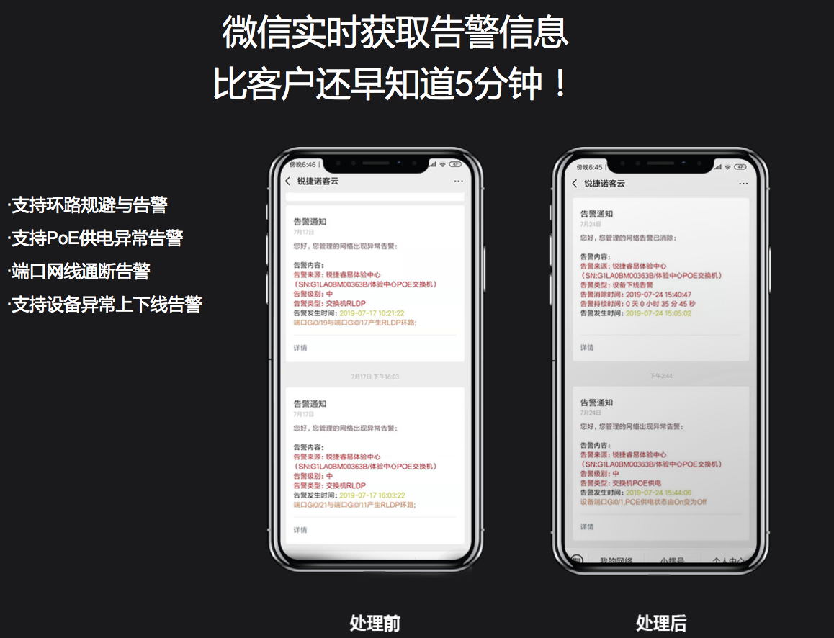
同时睿易云还支持项目托管，可以将健身房的网络托管给对应的工程商、服务商对网络进行统一的管理运维，因为依托于云，很多的操作在远程就可以轻松解决，不需要到现场处理，降低了故障的影响时间。
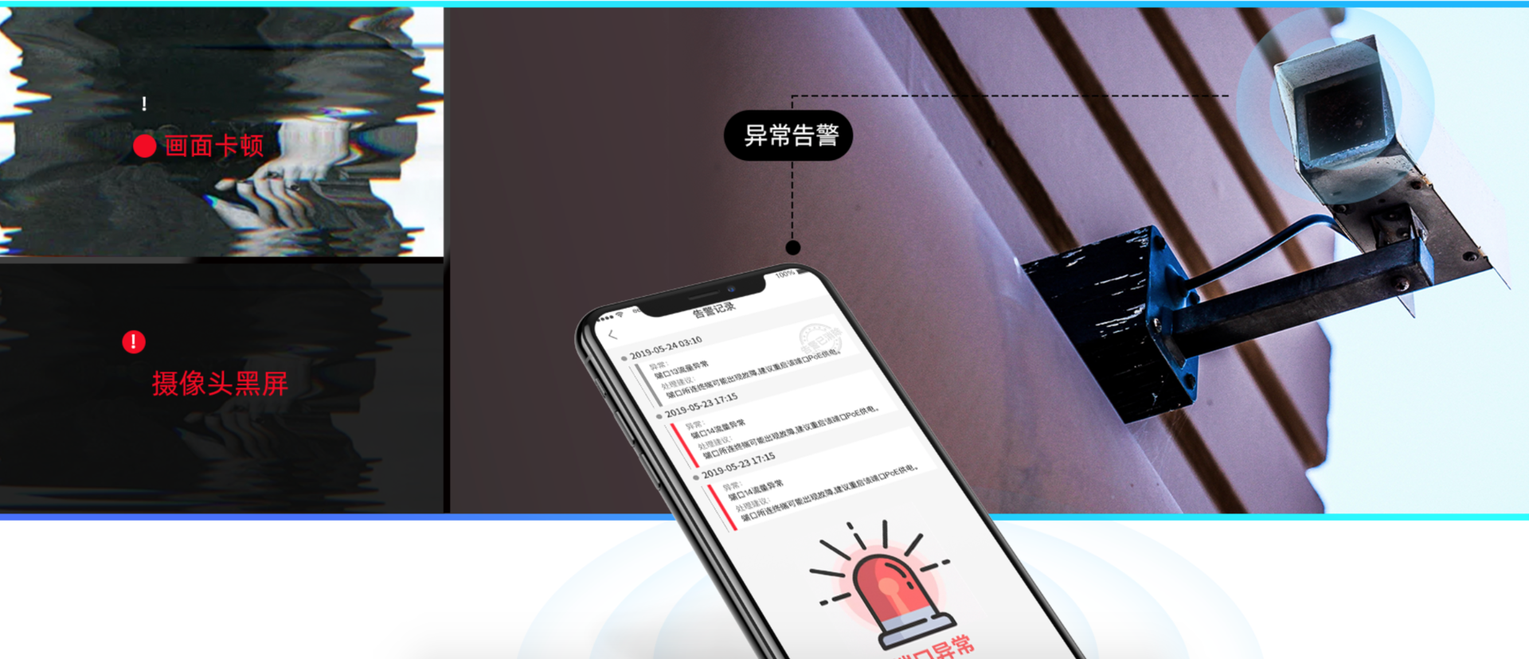

3.5.2 一体化监控大屏
为了方便运维人员掌握网络的情况，同时对外展现信息化建设成果，睿易还设计R-View睿见一体化智能监控平台。除了可以显示网络设备情况、上网人员信息、流量，还可以与健身房监控安防设备联动，显示每个摄像头是否在线以及运行状况，做到一人就可监控全网，摆脱每台设备登录查看运行状态的窘境。
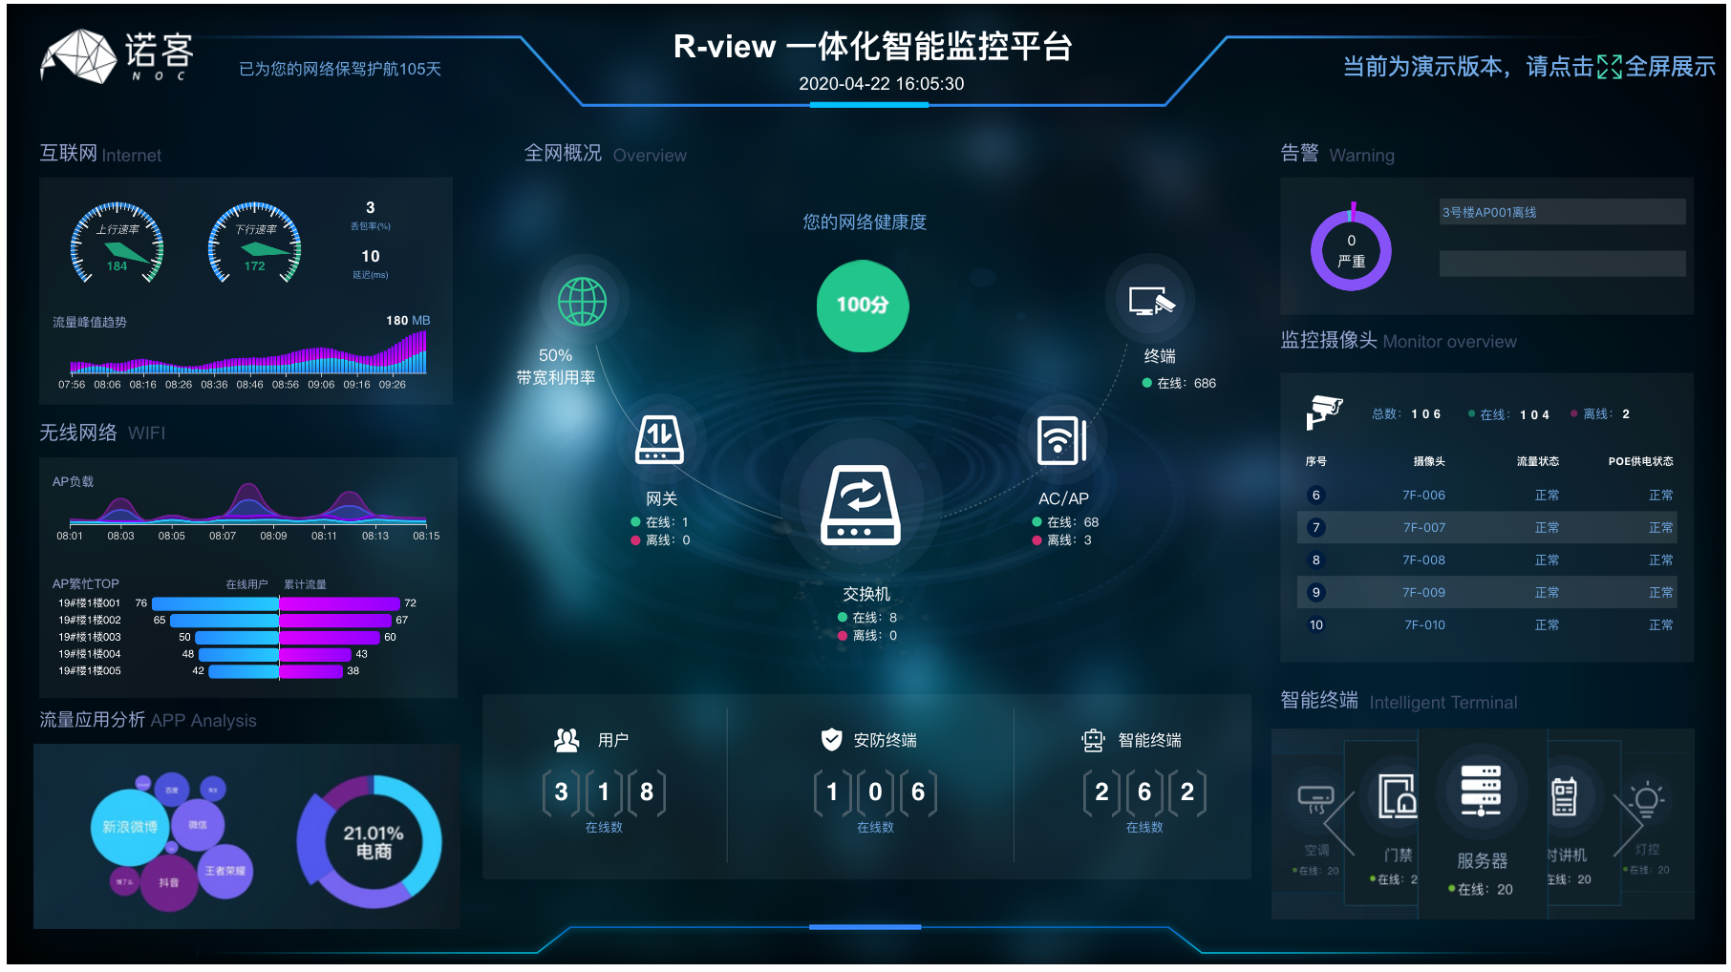

四、为XX健身房带来的价值
1、员工上网办公，WiFi永续在线，提供办公无感知的WiFi。
2、公共器材区高性能AP部署保证客人上网、投屏不卡顿、不掉线。
5、随时随地拿出手机就可以完成打印无需装载插件。
4、精准获取客户手机号、微信信息，方便二次营销。
6、服务器数据安全防御，数据像跑在阿里云上一样踏实。
7、监控和人员上网数据井水不犯河水，相安无事。
8、一块大屏将网络、监控设备运行状态尽收眼底，网络运维用手机就可以搞定。

五、项目产品介绍-加模板

5.1设备清单

5.2出口网关介绍

5.3安全设备介绍

5.4核心交换机介绍

5.5接入交换机介绍

5.6 POE接入交换机介绍

5.7无线控制器介绍

5.8 无线AP介绍

六、原厂售后服务承诺-重新编写

6.1锐捷网络售后服务模式

锐捷网络建设有远程技术支持中心提供7×24小时电话支持服务和5X8小时在线客服服务，遍布全国服务网点，保证客户能够及时、便利地获取服务。
（1）远程支持中心提供7×24小时电话支持服务和5×8小时在线客服服务
远程支持中心为客户提供功能最齐全、获取最便利、解决最快捷的服务方式。为满足客户技术咨询、产品报修等需求，降低客户对设备的后期拥有成本，锐捷网络从服务体系组建伊始就建立了自有的4008-111-000远程支持中心（RTC）和在线客服,为客户提供免费的产品方案设计咨询、产品技术咨询、售后服务咨询及处理、电话回访等多种远程支持服务项目。客户可以随时随地拨打电话4008-111-000也可以通过在线客服，获取锐捷服务。远程支持中心的工程师通过热情、真诚、高效、专业的解答，使客户享受到全面的“贴身”服务。远程支持中心常见问题解答系统通过全面完整的信息介绍，即时的信息更新和快速准确的问题解答，为客户提供全方位的服务。

支持方式 | 支持时间 | 支持方式
远程支持中心电话支持 | 周一-周日  24小时 | 服务热线方式
远程支持中心在线支持 | 周一-周五9:00-18:00 | 在线沟通方式

（2）遍布全国的服务网点
锐捷网络在全国31个省市拥有53个直属服务支持中心、200多家认证服务机构，为客户提供原厂级的服务支持，同时在产品保修政策提供的服务基础上开发了四大类增值服务：维保服务、工程服务、技术支持服务和专业服务。

6.2 技术支持系统
（1）故障等级及其响应标准。
根据客户网络故障对应用的影响，锐捷网络将故障定义为3个不同的等级，并对不同等级的故障呼叫需求，给予不同的响应。

故障等级 | 响应时间 | 出发现场时间 | 说明
一级故障 | 不超过1小时 | 不超过4小时 | 客户已经因此而导致业务完全中断或部分重要业务中断，无法开展工作；如：主核心交换机故障引起的全面业务中断；
二级故障 | 不超过4小时 | 不超过8小时 | 面向网络应用质量全面严重下降，但业务未完全中断，通过一些措施仍然能够维持短期的运行，或者客户网络中部分非重要业务完全中断，无法开展工作；如：核心交换机不稳定；
三级故障 | 不超过24小时 | 不涉及 | 某个或者某小部分用户的网络应用造成影响；如：汇聚层或接入层交换机死机、不稳定等；
（2）故障的积极应对策略。
故障自发生之时起，即进入到各级技术支持系统的全面监控中。如在规定时间内未能解决，锐捷网络将提高故障等级以便为客户提供更多更优质的技术支持。同时，将问题逐层上报，直至公司高层。
（3）备件管理系统
备件管理系统是以快捷为特点的锐捷服务的基本保障。为了能在第一时间提供客户服务所需要的备件，快速减小因产品硬件故障造成的客户业务影响。锐捷网络建立了由公司备件总库、5个备件分拨中心、38个备件分库组成的遍布全国的备件物流支持网络，为各地用户提供，5×9×NBD（周一到周五、每天9:00-18:00响应，备件在下一个工作日到达现场）到7×24×4（周一到周日、每天24小时响应，备件在4小时到达客户现场）共五个级别的备件服务。
通过对备件需求规模和需求结构的合理规划与备件储备，加之建立起来的备件快速运输体系，实现了备件按需提供、快速反应的目标。备件先行的业务大大提升了维修服务的处理速度，有效降低了客户因硬件故障造成的损失。

无节假日限制
（4）服务质量管理体系
凭借公司雄厚的ISO9000质量体系管理能力，锐捷服务建立了一套严格的服务质量管理体系，通过对服务体系的运营进行科学的规划和规范、服务流程的系统化数据管理、服务环节的KPI指标控制、服务完成后的客户满意度调查及对服务机构的综合考评制度等措施，有力确保了服务质量的优质、稳定。

（5）锐捷服务团队
高素质的专业服务团队
锐捷服务拥有一支专业性强、快速反应的技术团队，旨在随时应对网络产品应用环境复杂的特性，确保服务的顺利实施，解决客户的燃眉之急。
为了能拥有一支高素质的服务队伍，锐捷网络通过人力资源、客户服务、研发等部门的分工协作，对服务人员的录用、培训、考核都进行了严格的把关。每名锐捷网络服务人员都要经过系统的技术学习和技能培训，并通过严格的资质认证才能上岗。同时，锐捷服务还通过网络、教材等多种方式指导服务人员进行技能方面的交流、学习与提高，以适应产品更新换代的需要。为了满足客户的不同层次的需求，锐捷服务还根据每位服务人员的情况进行了合理的分工，通过有效协作，如今锐捷服务团队已经能够为用户提供多层面、个性化的服务。

6.3 锐捷网络产品标准保修政策
标准保修服务是为客户提供一年期产品基础保修服务，在一年保修期内，锐捷网络为客户的网络设备提供免材料费及维修费的送修服务。重点客户将获得免费设备取送服务，主动联系快递公司到客户端取件寄到维修中心，承担客户故障设备往返的双趟运费，给重点客户带来便利。
标准保修服务提供7 X24 小时的远程技术支持、5X8小时在线客服服务客户，同时锐捷还提供微信自助报修的功能。遇到网络问题可以及时拨打锐捷网络远程技术支持热线4008-111-000或者通过在线客服 寻求帮助。锐捷网络提供产品配置手册、最新软件版本下载、FAQ文档、Trouble Shooting文档、设备功能调试文档等多种技术资料，确保用户的技术问题第一时间得到有效解决。
服务内容
l 30 天修复期，将修好的设备送还客户
l 提供7×24 小时远程技术支持
l 提供设备操作系统的补丁程序
l 建立详尽的客户服务档案
服务说明
l 服务方式：送修和寄修两种方式，维修期限30天。
l 服务生效：客户可以在采购网络设备产品时选购服务产品，也可在网络设备产品标准基础保修期结束前提出购买申请，服务生效日为原保修期后第一天。
适用范围
1．以下情况锐捷不承担服务责任：
l 用户有责任提供有效保修凭证，无法出示有效保修凭证或产品条码损坏不予保修；
l 以产品条码为保修起始时间依据时，非指定维修机构认定的保修无效；
l 产品序列号脱落、损坏或模糊不清；
l 保修凭证与产品不符或有虚假记录时；
l 未经厂家授权而对产品进行拆卸、修理、改装而造成故障；
l 由于购买方非正常运输、装卸、使用、维护、保管等人为原因造成故障。如：雷击、过压过流、进水等；
l 由于不可抗力造成的故障；
l 若产品停产，保修及服务支持仅限于宣布停产之后的5年内。
2．锐捷网络不对存储在其产品中或以其它形式与产品相关的客户数据提供保证，客户需要自己负责对相关数据进行备份以防止丢失。
3．锐捷网络的保修不包含产品的安装。
4．附件及消耗品不在保修范围内，如随机手册、电源线、电缆、中继接口转换盒等。

七、成功案例

7.1厂家成功案例-睿易论坛故事汇获取
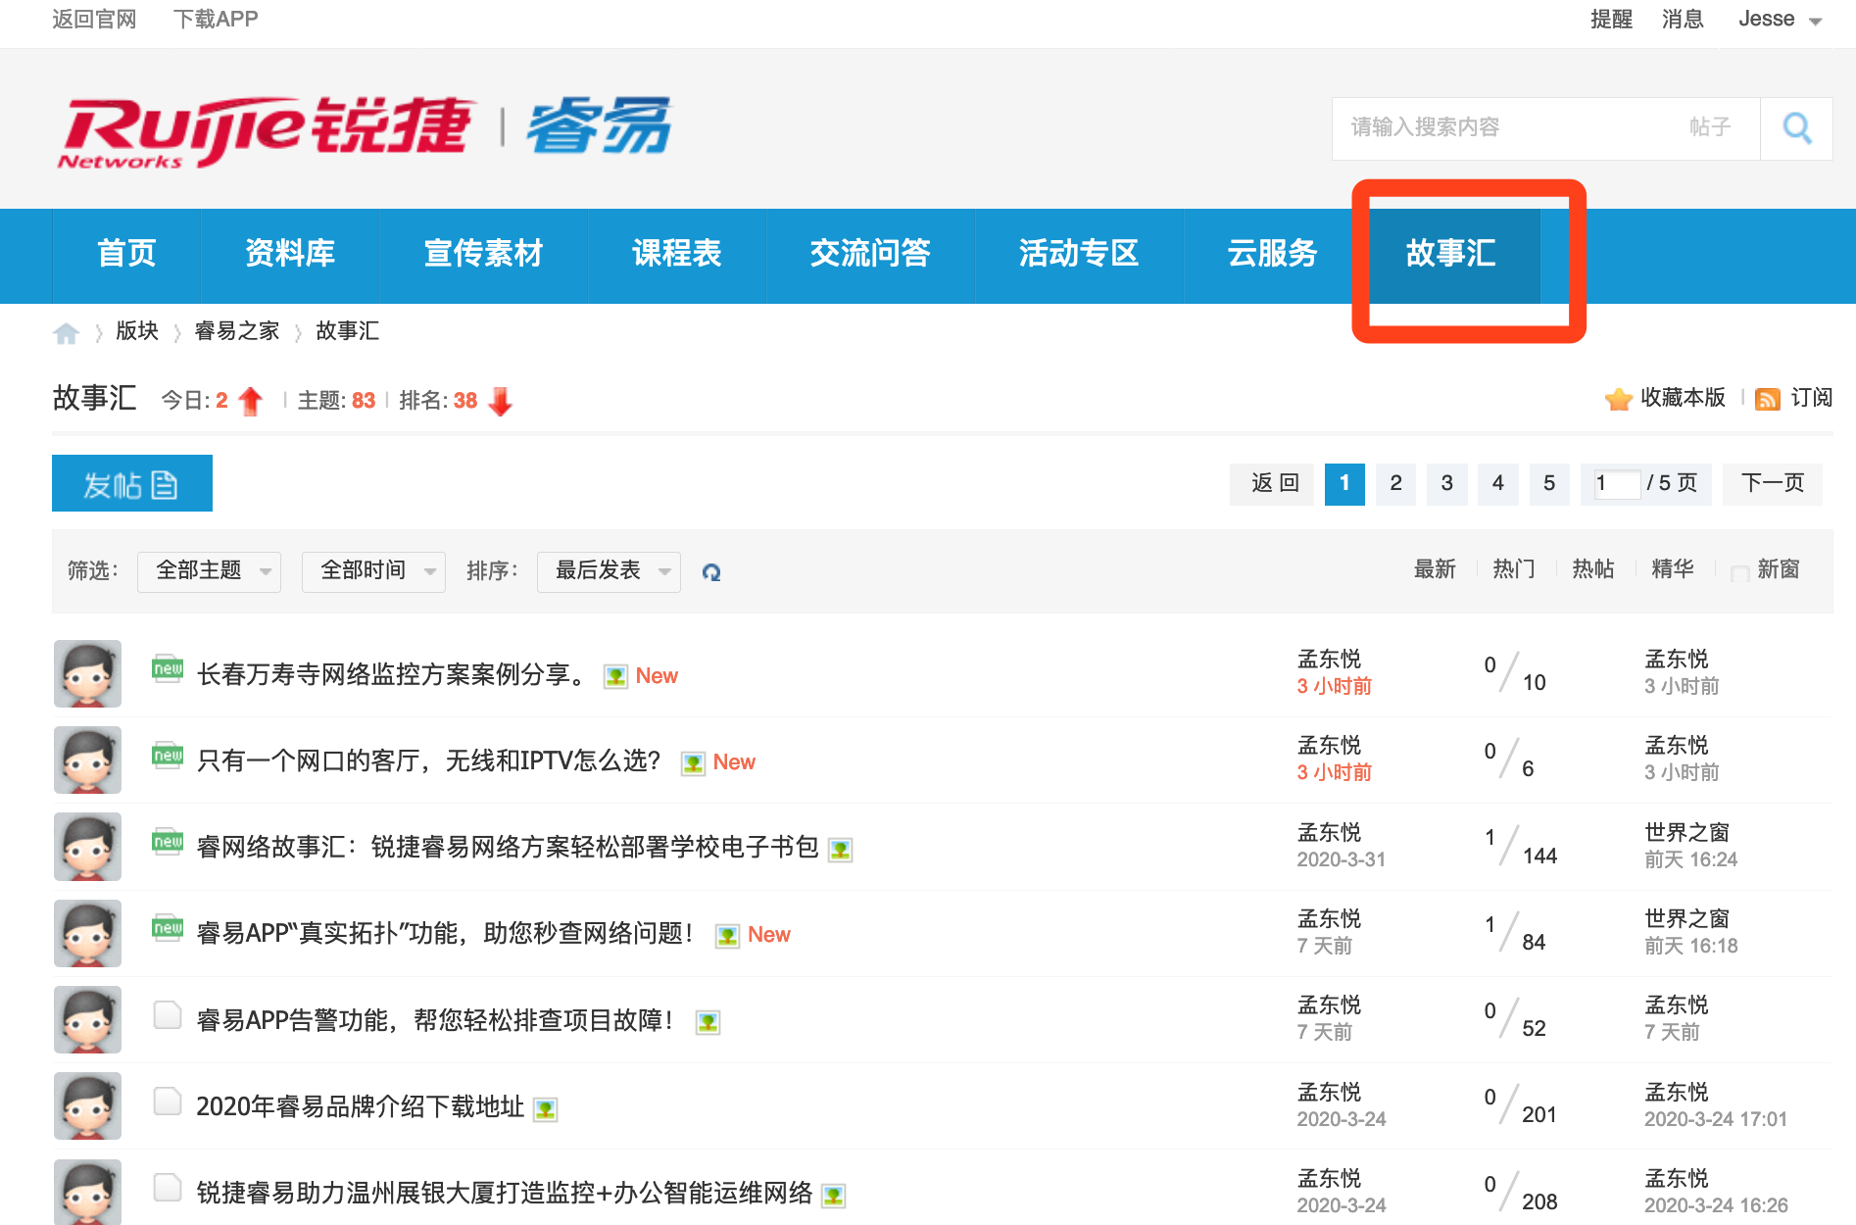

7.2本地化成功案例-（睿易APP案例生成）

